“八双筷子一个家”项目进展报告
机构名称 | 兰州安宁慧灵心智障碍人士服务中心 | 所在城市 | 兰州
家庭名称 | 爱德家 | 家庭类型 | □ 新家家庭 □ 持续运营
家庭辅导员 | 唐玉玲 | 联系电话 | 13679479746
月 份 | 2018年6月 | 本月支出金额
进展情况 | 6月爱德家学员生活丰富多彩。尤其值得一提的是社区生活，家庭举办了亲子聚餐、KTV大比拼活动，学员与家长亲情互动，倾情演唱，催人泪下，紧紧拉紧了学员与父母之间的情感  学员自主性也很好，家庭例行工作积极按时完成，居家生活能力有所提升，洗漱，打扫卫生，简单厨艺，家电使用，物品整理，着装整理，自我形象提升等等都有一定程度提升，看着学员的进步，成长，我很开心，愿他们能更好，更强大，在自理自立的路上一路前行！
图片展示 | 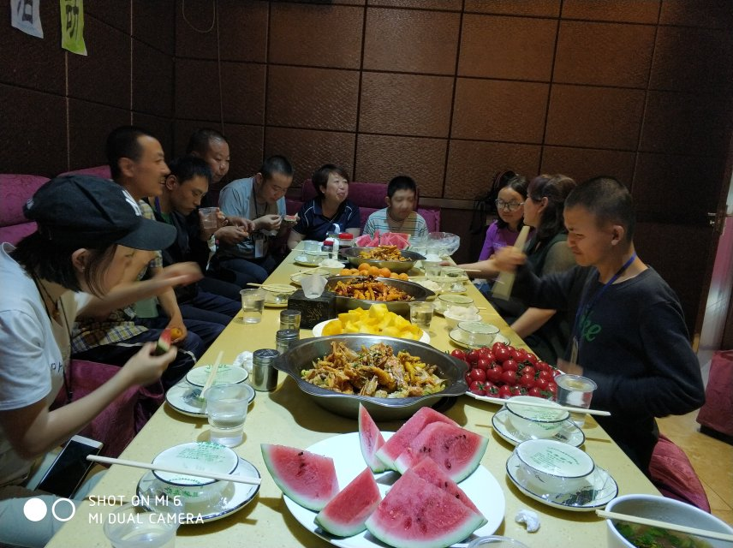  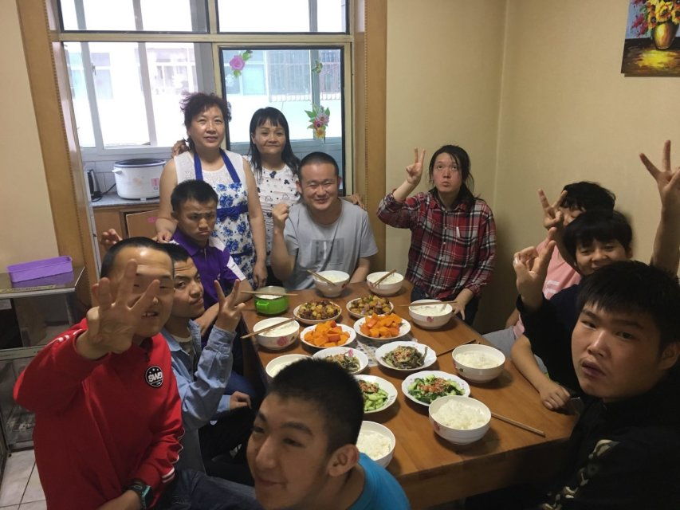  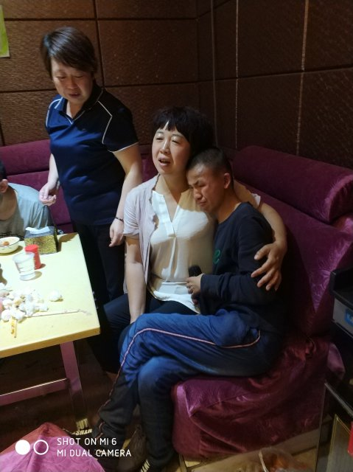

负责人： 唐玉玲 日期：

